在“改变溶剂性质”的溶液体系中刷型聚合物链段间相互作用
卜伟锋
兰州大学甘肃省有色金属化学与资源利用重点实验室，化学化工学院
E-mail: buwf@lzu.edu.cn

利用终端带有离子基团的聚苯乙烯与带相反电荷的多酸（Figure 1）或者配位聚电解质的静电自组装，制备了一系列超分子星状聚合物和聚合物刷^{[1,2]}。这些超分子聚合物在氯仿/甲醇中自组装形成了囊泡结构。同时，在超分子聚合物刷中清晰地观察到了囊泡融合的系列中间体：相互靠近的囊泡、囊泡外膜突起、类茎秆、半融合中间体和膜融合孔。利用两亲性阳离子嵌段共聚物替换多酸表面的抗衡阳离子可在弱极性有机溶剂中形成多酸基球状胶束和囊泡等聚集结构^{[3]}。这些球状结构可以看作是球形聚合物刷的一个模型体系^{[4,5]}。逐渐在它们的良溶剂氯仿溶液中加入不良溶剂：通过透射电镜观察了单独的和低聚的球状聚合物刷以及由胶束或者囊泡组成的聚集体结构。其中聚苯乙烯壳和离子核都出现了明显的收缩。在低聚球状高分子刷和聚集体结构中，离子核间的聚苯乙烯链是完全交叉的。这些工作代表着在改变溶剂性质的溶液体系中，星状聚合物或者聚合物刷之内/之间高分子链段相互作用的第一例实验视野。
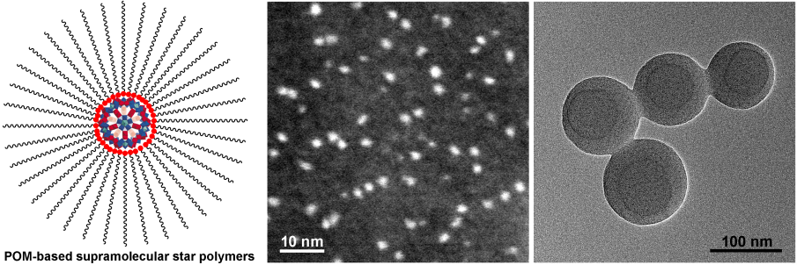
Figure 1. Schematic drawings of POM-based star polymers (PSPs, left). HAADF-STEM image of PSP-2 (center). BF-TEM (right) image of PSP-2 as drop-cast from 0.33 mg/mL chloroform/methanol mixture solvents (v/v = 1) onto solid substrates for the microscopic observations.

关键词：有机/无机杂化材料；超分子高分子；链段相互作用
国家自然科学基金资助（No: 51173073，20931003）
参考文献:
[1] Zhang, Q.; He, L.; Wang, H.; Zhang, C.; Liu, W.; Bu, W. Chem. Commun. 2012, 48, 7067.
[2] He, L.; Bi, S.; Wang, H.; Ma, B.; Liu, W.; Bu, W. Langmuir 2012, 28, 14164.
[3] Bu, W.; Uchida, S.; Mizuno, N. Angew. Chem. Int. Ed. 2009, 48, 8281.
[4] Zhang, Q.; Liao, Y.; He, L.; Bu, W. Langmuir 2013, 29, 4181.
[5] Zhang, Q.; Liao, Y.; He, L.; Bu, W. Langmuir 2013, 29, 10630.

个人简介
卜伟锋，1976年8月生于湖南省安乡县，1999年在吉林大学获得高分子材料与工程工学学士学位。2004年在吉林大学获得理学博士学位。先后在吉林大学、香港大学、日本国家材料科学研究所、东京大学做研究助手和博士后。2009年2月受聘为兰州大学教授。目前主要从事有机高分子/无机杂化材料的合成、自组装和功能化方面的研究。
